FIŞĂ DE PREZENTARE A PROGRAMULUI DE COOPERARE
URBACT III

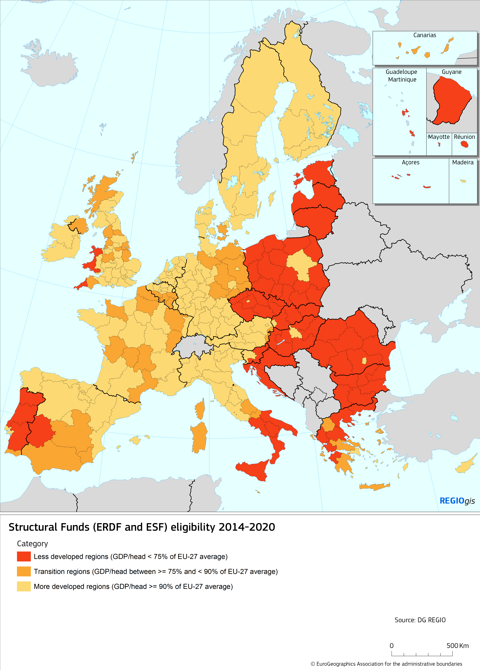
(2014-2020)

INFORMAŢII SINTETICE DESPRE PROGRAM

- Aria de cooperare
- cele 28 de State Membre din Uniunea Europeană, Norvegia și Elveția, precum și alte state prin finanțare proprie.

2. Bugetul programului: unic pentru 28 state membre / 7 ani:
Buget total*  FEDR + cofinanțare națională |  | Din care
 |  | FEDR | Cofinanțare națională  (State Membre UE)
TOTAL | 96.324.550 | 74.301.909 | 22.022.641

STRATEGIA PROGRAMULUI OPERAŢIONAL

3. Strategia
URBACT III se află în poziția de a utiliza resurse și cunoștințe pentru a consolida capacitatea orașelor de a formula strategii și acțiuni integrate pentru dezvoltare urbană pe obiectivele tematice ce corespund provocărilor lor.

URBACT nu investește direct în dezvoltarea urbană (construcția de drumuri sau parcuri tehnologice). În schimb programul facilitează schimbul și învățarea între reprezentanții aleși, ofițeri și alți actori cheie, contribuind la îmbunătățirea calității procesului de planificare și implementare a planurilor urbane integrate și a programelor naționale prin învățarea privind politicile de dezvoltare urbană durabilă, prin înființarea Grupurilor Locale de Sprijin și formularea de către acestea a Planurilor Locale de Acțiune. URBACT are ca țintă un impact indirect asupra implementării programelor operaționale naționale.

4. Axele prioritare și Prioritățile de Investiții

Axe Prioritare  (TO) | Priorității de investiții
Axa Prioritară 1 - Sprijinirea Dezvoltării Urbane Durabile | Obiectivul specific 1: Îmbunătățirea capacității orașelor de a gestiona politicile și practicile pentru dezvoltarea urbană durabilă într-o manieră integrată și participativă.
Axa Prioritară 1 - Sprijinirea Dezvoltării Urbane Durabile | Obiectivul specific 2: Îmbunătățirea modului în care sunt elaborate strategiile de dezvoltare urbană și planurile de acțiune în orașe.
Axa Prioritară 1 - Sprijinirea Dezvoltării Urbane Durabile | Obiectivul specific 3: Îmbunătățirea implementării planurilor integrate pentru dezvoltarea urbană durabilă
Axa Prioritară 1 - Sprijinirea Dezvoltării Urbane Durabile | Obiectivul specific 4: Creșterea accesului profesioniștilor în domeniu și al actorilor implicați în luarea deciziilor la toate nivelurile (UE, național, regional și local) la cunoștințe și know-how din cadrul URBACT privind toate aspectele legate dezvoltarea urbană în scopul îmbunătățirii politicilor de dezvoltare urbană
Axa prioritară 2 - Asistență tehnică

5. Alocare financiară/ axe prioritare

Axă prioritară | Fond | Obiective tematice | Finanțare Europeana | Finanțare națională | Defalcarea orientativă a contribuției naționale |  | Finanțare totală | Rata cofinanțare *)
Axă prioritară | Fond | Obiective tematice | (a) | (b) = (c) + (d)) |  |  | (e) = (a) + (b) | (f) = (a)/(e)
Axă prioritară | Fond | Obiective tematice |  |  | Contribuție Națională Publică (c) | Contribuție Națională Privată (d)
Axa Prioritară 1 - Sprijinirea Dezvoltării Urbane Durabile | FEDR | OT11 - “Creșterea capacității instituționale și a eficienței administrației publice” | € 69,843,795 | € 18,375,088 | € 18,375,088 | 0 | € 88,218,883 | 79,17%
Axa prioritară 2 - Asistență tehnică | FEDR |  | € 4,458,114 | € 3,647,553 | € 3,647,553 | 0 | € 8,105,667 | 55,00%
Total |  |  | € 74,301,909 | € 22,022,641 | € 22,022,641 | 0 | € 96,324,550 | 77,14%

*) Rata de cofinanțare variază după cum urmează:
• 85% contribuție FEDR pentru regiunile mai puțin dezvoltate și pentru regiunile de tranziție (conform Regulamentului UE nr. 1303/2013 Art. 120, alin.3 (b), (c), (d)))
• 70% contribuție FEDR pentru regiunile dezvoltate (conform Regulamentului UE nr. 1303/2013 Art. 120)

6. Modul de implementare a programului
Acordare de finanțare nerambursabilă, în mod competitiv, în cadrul unor Apeluri publice de propuneri de proiecte, în perioada 2015-2018.

7. Tipuri de proiecte

Principalele acțiuni dezvoltate în cadrul programului contribuie la cele 4 obiective specifice, după cum urmează:
- Schimb de experiență și bune practici la nivel transnațional (obiectivul 2 și 3) pentru a susține orașele în formularea și implementarea strategiilor de dezvoltare urbană integrată prin învățare și transfer de bune practici. Acest schimb de experiență la nivel transnațional va avea loc prin intermediul a 3 tipuri de Rețele:
  - Rețele de Planificare a Acțiunilor (Action Planning Networks)
Acest tip de proiecte este asemănător proiectelor desfășurate până acum pe URBACT II, ce au ca rezultate Planuri de Acțiune Locală la nivelul fiecărui oraș participant.
  - Rețele de Implementare (Implementation Networks)
Aceste proiecte sunt gândite pentru orașele care au deja planuri sau strategii locale elaborate și au nevoie de sprijin în implementarea lor.
  - Rețele de Transfer (Transfer Networks)
Acest tip de proiecte continuă inițiativa proiectelor pentru transferul de bune practici în cadrul URBACT II și implică participarea unor orașe ce vor să „predea” despre cum au reușit să obțină rezultate foarte bune prin URBACT și orașe care vor să ”învețe” de la cei mai buni implementatori.
- Activități pentru creșterea capacității (obiectivul 1) pentru sprijinirea actorilor implicați în dezvoltarea urbană de a dezvolta abordări integrate și participative în formularea politicilor publice (prin seminarii la nivel național, Universități de Vară etc.);
- Capitalizare și diseminare (obiectivul 4) privind cunoștințe, practici și recomandări privind politicile de dezvoltare urbană.
Pentru a îmbunătăți calitatea Rețelelor aprobate spre finanțare, programul URBACT III menține organizarea pe două faze a Rețelelor, după cum urmează:
- Prima fază, cu o durată de 6 luni, are ca scop definirea parteneriatului final și dezvoltarea propunerii complete de proiect sub forma unei Aplicații Finale;
- A doua fază, cu o durată de 24 de luni, are ca scop implementarea activităților planificate de către Rețea.

URBACT va lucra cu toate tipurile de orașe din Europa; orașele vor avea oportunitatea de a utiliza noile instrumente propuse în cadrul Politicii de Coeziune.

În perioada de programare 2014-2020 URBACT III va susține orașele europene în schimbul și împărtășirea experiențelor legate de dezvoltarea urbană durabilă. URBACT III va completa activitatea Rețelei de Dezvoltare Urbană și va susține orașele în implementarea Articolului 7 al Regulamentului (UE) nr. 1299/2013 al Parlamentului European și al Consiliului pentru o abordare integrată a dezvoltării urbane durabile.

8. Beneficiari eligibili
În cadrul URBACT III există următoarele două categorii de beneficiari:
- Parteneri eligibili (city partners) pentru toate activitățile:
- Orașe, municipalități;
- Niveluri infra-municipale de guvernanță, cum ar fi cartiere, în cazul în care acestea sunt reprezentate de instituții politico-administrative cu atribuții în formularea de politici de dezvoltare și implementarea de politici din aria tematică acoperită de URBACT;
- Autorități metropolitane și aglomerări urbane, în cazul în care acestea sunt reprezentate de către instituții politico-administrative cu atribuții delegate în formularea de politici de dezvoltare și implementarea de politici din aria tematică acoperită de URBACT;

- Parteneri eligibili parțial (non-city partners) pentru anumite activități:
- Agenții locale definite ca organizații publice sau semi-publice înființate de către orașe, ce se află sub autoritatea orașelor parțial sau total, și ce implementează politici specifice (vizând dezvoltare economică, eficiență energetică, sănătate, infrastructură etc);
- Autorități provinciale, regionale și naționale, ce au legătură cu problematici urbane;
- Universități și centre de cercetare, ce au legătură cu problematici urbane.

9. Parteneriat
Parteneriatul pentru faza 1
Parteneriatele transnaționale pentru Rețelele de Planificare a Acțiunilor vor fi constituite în 2 etape. Inițial se va stabili parteneriatul pentru depunerea aplicației din faza 1.
Parteneriatul propus pentru faza 1 pentru Rețelele de Planificare a Acțiunilor va respecta următoarele reguli:
- Parteneriatul va include minimum 4 și maximum 6 orașe din cel puțin 3 State Membre și Partenere, dintre care unul va fi Partener Lider;
- Parteneriatul va include minimum 2 orașe din regiuni mai puțin dezvoltate.
Un oraș nu poate fi partener în mai mult de 2 Rețele de Planificare a Acțiunilor în cadrul aceluiași apel.

Parteneriatul pentru faza 2
Parteneriatul propus pentru faza 2 pentru Rețelele de Planificare a Acțiunilor va respecta următoarele reguli:
- Parteneriatul va include minimum 8 și maximum 12 parteneri, din cel puțin 3 State Membre și Partenere diferite, dintre care unul va fi Partener Lider;
- Parteneriatul va include minim 4 parteneri din regiunile mai puțin dezvoltate;
- Parteneriatul poate include până la maximum 3 alți beneficiari/parteneri eligibili parțial (non-city partners). Partenerii eligibili parțial (non-city partners), ce pot fi incluși în parteneriatul final, trebuie să fie autorități publice sau organisme de drept public.
Un beneficiar (parteneri eligibili complet sau parțial) nu pot fi parteneri în mai mult de 2 Rețele de Planificare a Acțiunilor în cadrul aceluiași apel. Acest aspect trebuie luat în considerare în completarea parteneriatului din faza 2.

10. Ratele de cofinanțare
Rate de cofinanțare | Beneficiari eligibili conform statutului legal și al locației
85% FEDR | Parteneri din cele 28 de state partenere din UE din regiuni mai puțin dezvoltate și pentru regiunile de tranziție (conform Regulamentului UE nr. 1303/2013 Art. 120, alin.3 (b), (c), (d)))
70% FEDR | Parteneri din cele 28 de state partenere din UE din regiunile dezvoltate (conform Regulamentului UE nr. 1303/2013 Art. 120)
50% Fonduri Norvegiene | Parteneri din Norvegia
50% Fonduri Elvețiene | Partenerii din Elveția

11. Depunerea proiectelor și Procedura de selecție

Înaintea formării parteneriatelor, potențialii beneficiari vor contacta Secretariatul Comun al programului pentru verificarea eligibilității. Secretariatul Comun va face această verificare împreună cu Autoritatea Națională, din statul de proveniență al potențialului partener, pe baza statutului organizației, pe baza legației naționale, europene și a manualului programului.
Depunerea aplicațiilor finale se face online pe platforma SYNERGIE-CTE, conform termenilor de referință aferenți fiecărui apel de proiecte.
După depunerea aplicațiilor online, pentru fiecare din cele 2 faze ale proiectelor se parcurg următoarele etape:
- Evaluarea aplicațiilor de către o comisie de experți externi,
- Aprobarea Rețelelor de către Comitetul de Monitorizare.

Cheltuieli Eligibile:
Aplicațiile ambelor faze ale proiectelor trebuie să includă un buget detaliat. Acest buget poate fi dezvoltat pentru faza 1 și apoi completat sau detaliat în faza 2.
Bugetul trebuie să respecte formatele stabilite prin tabele financiare incluse în modelele oficiale, să fie clare și echilibrate privind fondurile alocate pe fiecare categorie bugetară. Bugetul pentru faza 1 și faza 2 trebuie prezentat utilizând următoarele 5 categorii bugetare:
Linie Bugetară | Explicații
- Costuri de personal | Cheltuieli legate de personalul angajat de către organizația parteneră în rețea, care sunt implicați formal în activitățile proiectului.
- Costuri de administrare | Cheltuieli de operare și administrative ale organizației partenere, ce susțin desfășurarea activităților proiectului.
- Costuri de transport și cazare | Cheltuieli de transport și cazare ale personalului organizației partenere și asociațiilor partenere, ce au legătură cu desfășurarea proiectului. Această categorie include costuri de transport, cazare, mese, vize de călătorie și/sau diurne.
- Costuri de expertiză externă și servicii | Cheltuieli pentru expertiză externă și servicii oferite de către organisme publice sau private sau persoane fizice din afara organizației partenere în rețea. Această categorie acoperă cheltuielile efectuate prin contracte de prestări servicii sau acorduri scrise și facturi emise sau cereri de rambursare pentru experți externi și prestatori de servicii, care au fost solicitați să desfășoare anumite activități legate de proiect. Toate costurile adiționale legate de expertiza externă (ex. cheltuieli de transport și cazare pentru experți externi) trebuie încadrate sub această categorie bugetară. Această categorie include de asemenea toate costurile legate de organizarea întâlnirilor.
- Costuri pentru echipamente | Cheltuieli pentru achiziționarea sau închirierea de echipamente de către parteneri, necesare în atingerea obiectivelor proiectului.

Este posibilă realocarea de până la 20% între două categorii bugetare, însă astfel de modificări trebuie însoțite de justificări și explicații clare în cadrul raportului de progres întocmit la fiecare 6 luni.

MODALITATI DE SIMPLIFICARE A ÎNCĂRCĂRII ADMINISTRATIVE PENTRU BENEFICIARI (2014-2020 FAȚĂ DE 2007-2013)
Noua structură a programului este dezvoltată în jurul unui singur obiectiv tematic, ceea ce simplifică semnificativ managementul programului. Pentru că o mare parte din bugetul programelor este dedicat consolidării capacității și activităților de capitalizare și comunicare va fi posibilă optimizarea semnificativă a gestionării acestor activități.

Mangementul programului:
- Introducerea unei sume forfetare în valoare de 15% din costurile de personal pentru calcularea costurilor administrative; astfel s-a eliminat necesitatea de prezentare a documentelor justificative pentru această grupă de cheltuieli.
- Se va propune utilizarea metodelor simplificate de calculare a costurilor și pe alte linii bugetare; se va reduce numărul de indicatori, ce trebuie raportați în perioada monitorizării proiectelor.
E-Coeziune:
- Pentru a respecta principiul E-Coeziunii, ca cel puțin până la sfârșitul anului 2015 programele să se asigure că schimbul de date între beneficiari și autoritățile programului se poate face electronic, noul program URBACT III va face demersurile necesare pentru a pune la dispoziție sistemul în cadrul căruia sa se poată face comunicarea electronică.

12. Finalitatea programului
Participanții la activitățile de creștere a capacității, din cadrul programului URBACT III, în domeniul dezvoltării urbane durabile, își vor îmbogăți cunoștințele și capacitatea privind:
- Abordări integrate,
- Planificarea participativă a acțiunilor,
- Lucru în echipe multidisciplinare și cu alți actori relevanți în domeniile vizate,
- Managementul proiectelor.

ATENŢIE! Această fișă conține informații sintetizate. În cazul în care se dorește depunerea unui proiect, vă rugăm să consultați cu atenție manualul programului pus la dispoziție. Există posibilitatea ca în termenii de referință pentru fiecare apel, să fie definite unele criterii mai stricte. În cazul unei contradicții între informațiile furnizate în manualul programului și termenii de referință, se aplică criteriile mai stricte.

PROCES | STATE PARTENERE | ROMANIA
Monitorizare
Comitet de Monitorizare | - pana la 4 reprezentanți al fiecărui stat membru,  - reprezentanți ai CE, CoR, CEMR, cu rol consultativ  - reprezentanți ai AM, cu rol consultativ  - reprezentanți ai AA, cu rol de observator independent  - reprezentanți ai SC, cu rol consultativ
Task Force | -
Management
Autoritatea de Management | Commissariat Général à l’Egalité des Territoires (CGET),  France | -
Autoritatea Națională | Fiecare Stat partener | MDRAP, Direcția Generală Programe Europene, UANPE
Secretariatul Comun | Paris, Franța | -
Puncte de Informare | - | -
Punctul National URBACT | Reprezentant(i) al fiecărui Stat partener | MDRAP, Direcția Generală Programe Europene, UANPE
Certificare /Plăti
Autoritatea de Certificare | Direction Générale des Finances  Publiques (DGFIP) | -
Unitate de Plată | Fiecare Stat Partener (pentru cofinanțare la nivelul programului) | MDRAP (Direcția Generala de Autorizare Plăți Programe)
Controlori delegați | Reprezentant(i) al fiecărui stat partener | MDRAP
Audit
Autoritatea de Audit | Commission Interministérielle de  Coordination des Contrôles des  Opérations cofinancées par les  Fonds Européens” (CICC)  5, place des Vins-de-France  75573 Paris Cedex 12 FRANCE | -
Grup de Auditori | Reprezentant(i) al fiecărui Stat partener | Reprezentant(i) Autorității de Audit de pe lângă Curtea de Conturi a României

MODALITATI DE SPRIJIN A PARTENERILOR ROMANI

În acest moment există la nivel de UE o rețea a Punctelor Naționale de Diseminare aferente programului anterior, URBACT II, entități ce își vor avea corespondent în noul program prin Punctele Naționale URBACT.
Această rețea poate fi utilizata pentru a obține informații legate de program specifice fiecărei țări, cum ar fi liniile directoare naționale, punctele de contact naționale și altele. Aceste informații sunt utile atât pentru cei ce au proiecte în curs de dezvoltare, cât și pentru partenerii din proiectele în curs de implementare, pentru a fi la zi cu ultimele date naționale.
Rolul AN este acela de a sprijini beneficiarii români în identificarea de potențiali parteneri (prin organizarea de evenimente, informări ale subgrupului național, etc.), de a le oferi sprijin in elaborarea unor proiecte eligibile și de a-i susține pe întreaga perioadă de implementare a proiectelor.

CALENDAR evenimente:
Primul Apel de Rețele pentru Planificarea Acțiunilor: 30 martie 2015 – 16 iunie 2015;
Primul Apel pentru Rețele de Implementare: 22 martie – 22 iunie 2016;
- 16 -17 iunie 2016, Paris (Franța) – Întâlnire de coordonare a Punctelor Naționale URBACT.
- 23-26 august 2016, Rotterdam (Olanda) – Universitatea de vară URBACT;
- 15 Octombrie 2016, Bratislava (Slovacia) – Comitet de Monitorizare URBACT III și Workshop pentru conturarea ideilor privind conexiunea dintre program și Agenda Urbană.
Primul Apel pentru Rețele de Transfer va avea în două etape:
- Apelul pentru selecția de Bune Practici: 5 decembrie 2016 – 31 martie 2017,
- Formarea Rețelelor de Transfer: septembrie 2017.

Secretariatul Tehnic Comun
URBACT Secretariat
5 rue Pleyel
93283 Saint Denis CEDEX
Tel: 01.85.58.61.93
email
Abonare Newsletter

Surse de informare
http://urbact.eu/
www.facebook.com/URBACT
www.linkedin.com/company/urbact

CONTACT
Autoritatea Națională URBACT
Ministerul Dezvoltării Regionale, Administrației Publice și Fondurilor Europene
Unitatea Autorități Naționale pentru Programe Europene
Persoană de contact: Irina Alexandra Panait (Irina.Panait@mdrap.ro)
Bvd. Libertății, nr. 12, sector 5, București
tel: +40372 111 369
fax: +40372 111 456

Aspecte ale parteneriatului pentru primul tip de proiecte URBACT III, respectiv Rețele de Planificare a Acțiunilor. Detalii privind specificul parteneriatelor din cadrul celorlalte 2 tipuri de rețele se vor stabili înainte de lansarea apelurilor respective.

